

**WQM系列轻型卧式球磨机**

**产品使用说明书**

**德鲁克 来得急**

大幅度

**使用前务必仔细阅读**

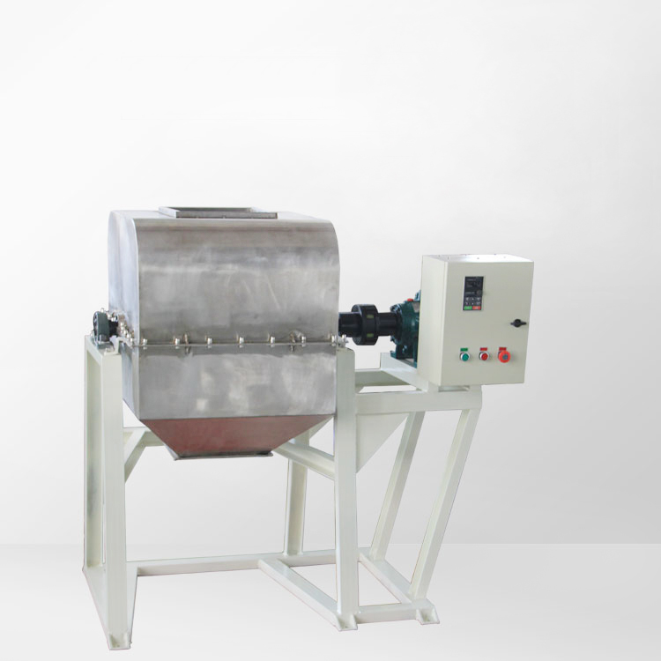

**长沙米淇仪器设备有限公司**

Changsha MITR Instrument and [Equipment.Corporation](http://equipment.corporation/" \t "https://my.workec.com/crm/_blank)

**轻型卧式球磨机**

**使用说明**

**WQ**M轻型卧式球磨机用于液固相物料的研磨分散。

**WQM**轻型卧式球磨机采用先进的变频控制与电脑控制（可选）、交流电机、整机一体，体积小、重量轻、噪音低，不需严格平衡即可操作。（单向220V、50HZ电源输入，三相380V输出）交流电机功能大，变频后用电少，可单向连续运行、单向定时运行、交替（交替：即自动正反转）连续运行、交替定时运行间息时间设定五大功能。

WQM 轻型卧式球磨机罐体转速优化设计，可使球磨罐体内的介质球形成倾流式运动分散物料，获得最佳的研磨效果，能较快的把物料磨细。

WQM 轻型卧式球磨机机为直联式传动结构，由电动机通过联轴器直接联在磨球罐传动轴上，并装有启动减冲击垫。具有传动扭矩大，机械效率高，启动平稳的特点，并免除了经常性调整传动带带来的麻烦。

WQM轻型卧式球磨机主要用于高专院校材料系、物理系、化学系及各科研单位获取微颗粒研究试验样品和新材料开发，各类纳米材料的分散与混合。

WQM 轻型卧式球磨机可干磨、湿磨。它容混合细磨、产品试制为一体，是科研单位、高等院校获取研究试样和新材料开发的理想设备，同时也是小批量生产高新技术材料的必备装置。

WQM 轻型卧式球磨机广泛应用于地矿、土壤、冶金、电子、建材、化工、轻工、美容、环境以及稀土材料铁氧体磁性材料等产业和科研部门。

一．型号、规格:

|  |  |  |  |  |  |  |  |  |  |
| --- | --- | --- | --- | --- | --- | --- | --- | --- | --- |
| 参数 | WQM-30 | WQM-50 | WQM-70 | WQM-100 | WQM-200 | WQM-300 | WQM-500 | WQM-1000 | WQM-1500 |
| 磨筒净容量(L) | 30 | 50 | 70 | 100 | 200 | 300 | 500 | 1000 | 1500 |
| 备注 |  |  |  |  |  |  |  |  |  |

* 球磨罐内衬：不锈钢、陶瓷、氧化锆、尼龙、聚四氟乙烯、聚胺脂罐、硬质合金罐等。

**技术参数：**

|  |  |  |  |  |  |  |  |  |  |  |  |
| --- | --- | --- | --- | --- | --- | --- | --- | --- | --- | --- | --- |
| 参数 | WQM-10 | WQM-20 | WQM-30 | WQM-50 | WQM-70 | WQM-100 | WQM-200 | WQM-300 | WQM-500 | WQM-1000 | WQM-1500 |
| 磨筒净容量(L) | 10 | 20 | 30 | 50 | 70 | 100 | 200 | 300 | 500 | 1000 | 1500 |
| 磨筒转速(变频可调)（r/min) | 56 | 50 | 47 | 45 | 41 | 38 | 35 | 31 | 28 | 26 | 22 |
| 电动机功率 (KW) | 0.55 | 0.55 | 0.55 | 0.75-1.5 | 1.1-1.5 | 1.1-1.5 | 2.2 | 3 | 4 | 7.5 | 11 |
| 装料容积 (L) | 4 | 8 | 10 | 20 | 28 | 40 | 80 | 120 | 200 | 400 | 600 |
| 装球容积 (L) | 3 | 7 | 9 | 19 | 21 | 30 | 60 | 90 | 150 | 300 | 450 |
| 瓷球直径 (mm) | 5-20 | 5-20 | 10-30 | 20-30 | 20-30 | 20-30 | 20-30 | 20-30 | 20-30 | 20-30 | 20-30 |
| 重量 (kg) |  |  |  |  | 500 | 800 | 1200 | 1800 | 2500 | 3500 | 4200 |
| 入料口 | ø110 | ø120 | ø140 | ø160 | ø180 | ø 180 | ø 200 | ø 219 | ø 219 | ø 273 | ø 273 |
| 出料阀 |  |  | 3/4" | 1" | 1" | 1" | 1 1/2" | 1 1/2" | 2" | 2" | 2" |
| 罐体尺寸 | Ф230χ240 | Ф290χ300 | Ф340χ350 | Ф390χ410 | Ф440χ460 | Ф510  χ520 | Ф630χ650 | Ф720χ750 | Ф870χ870 | Ф1090χ1100 | Ф1200χ1260 |
| 备注：1、瓷球直径以氧化铝瓷球为参数，其它介质球直径参数另行提供； | | | | | | | | | | | |

**三、操作方法：**

**1.**球磨罐：

打开入料口，按一定的球料比，将球放入球磨罐中，。

**2.**试样：

试样直径通常为20毫米以下，固体颗粒一般不超过15毫米，土壤允许40毫米。

**3.**装料：

装料最大容积（试样＋配球＋辅料）为球磨罐容积的三分之二，余下的三分之一作为运转空间。

**4.**基本规则：

①获取微米级材料球磨最佳转速为30-50转/分左右，球的响声最大时的速度为最佳速度，可根据实验效果自定 。

②为了获取最佳效果，转速、球磨时间、配球（大、小球合理搭配）及试样大小、多少和添加辅料等参数要选择恰当。

③转速：当罐盖口磨出球的槽时，说明使用转速偏高，应降速，转速高，效率不一定高，开始操作时，转速可高一些(起砸碎样品的作用)，操作一段时间(一般不超过2分钟)，转速可降低一些，这样球磨效率更高。球磨效率高低决定于配球(大、小、多、少)，试样颗粒大、小、转速、球磨时间的搭配得当。当速度较快，机子有所晃动时，要用膨胀螺丝固定底座。

**5.**磨球

根据用户需要，我公司备有各种规格(φ3-φ30)玛瑙、陶瓷、不锈钢，最常用的为φ10、φ20、φ3三种。

为获取最佳效果，通常大、小球应搭配使用(大小球配比常为1：5或者1：6)，大球用来配重与砸碎样品以及分散小球，小球用来混和及研磨样品。

湿球磨时加进一些不妨碍试验取样的胶体、液体及其他辅料，可比干球磨获取的实验试样更佳。

● 取样粒度小的(500目以上)，请配用小规格的磨球。

**6.**球磨罐种类(容积单位：L)

不锈钢：**10、20、30、50、70、100、200、300、500、1000、1500**

尼龙：**30、50、70、100、200、300、500、1000、1500**

聚胺脂：**30、50、70、100、200、300、500、1000、1500**

聚四氟乙稀：**30、50、70、100、200、300、500、1000、1500**

**7.**球磨罐与磨球的配用：

|  |  |  |  |  |  |  |
| --- | --- | --- | --- | --- | --- | --- |
| 球  罐 | 玛瑙 | 陶瓷 | 不锈钢 | 尼龙 | 氧化锆 | 硬质合金 |
| 玛瑙 | * |  |  |  |  |  |
| 陶瓷(Al2O3) | — | * |  |  |  |  |
| 不锈钢 |  |  | * |  |  |  |
| 尼龙 | — |  |  | * |  |  |
| 氧化锆 |  |  |  |  | * |  |
| 硬质合金 |  |  |  |  |  | * |
| *最佳 —可配用 | | | | | | |

**8**.真空球磨罐的安装：

①真空球磨罐与罐盖之间是采用**O**型真空密封圈平面密封，用镙钉压紧，其罐盖抽真空部分是采用**O**型真空密封圈平面密封与圆周密封组合形成。

②真空球罐的罐盖上有对称的两个抽气管，用于抽罐内气体，使之成为真空，抽气后也可充入惰性气体，作保护性气体用，这样获得的样品更为纯正。

③在抽气管的上方，有一个滚花旋钮，顺时针方向旋转，关闭抽气通道：逆时针方向旋转，打开气路，则可抽气。

④抽完真空后，将抽气的真空橡皮管取下，把罐置于球磨机上，镙钉压紧即可球磨。

**9.**操作步骤：

**①**将已装好球、料的球磨罐正确安装在球磨机上，镙钉压紧(注意用力适宜)，然后用平把手锁紧，(即锁紧螺母)，以防止螺杆松动，发生意外。

**②**用插头线连接电源(交流**380V±10%**,**50HZ**)与控制器。

在正式磨样品时，请先清洗球磨罐和磨球3－4遍，速度为70转/分。

**四、维护及注意事项：**

**1.**本产品只适用于220V及380V，50-60HZ电网，不得使用其它电源。

**2.**根据说明书要求，在“运行”前，选择最佳运行方式，以提高研磨效率并延长设备使用寿命。

**3.**在低速起动运行时，由于扭矩较大，可能会不能起动，这是可以用外力给球磨桶一个外力转动进行启动。

**4.**在高速起动运行时，如果转速高于215转/min时，为防止共振，请将底座固定牢固（如放置重量较大的固定盘）

**五、随机附件：**

见装箱单。

**6.1键盘的操作方法**

**6.1.1、键盘按键及**